**اقدامات واحد مدیریت نوآوری و کاربردی سازی پژوهش های علوم انسانی در سال 1402**

# الف) شناسایی اولویت‌های پژوهشی سازمان‌های مرتبط با حوزه مطالعاتی اعضای هیات علمی

اولویت‌های پژوهشی سازمان‏های فعال در امر پژوهش با توجه به موضوعات و حوزه های مطالعاتی توسط مدیریت نوآوری و کاربردی‌سازی پژوهش‌های علوم انسانی شناسایی شده و به اعضای هیأت علمی پژوهشگاه اطلاع‌رسانی می شود. در همین راستا مدیریت کاربردی سازی در سال 1402 اولویت های 14 سازمان و نهاد را به اعضای هیات علمی اطلاع رسانی کرده که فهرست آن ها به شرح جدول زیر می باشد.

**اولویت‌های پژوهشی اعلام شده از سوی سازمان‌های مختلف کشور**

|  |  |
| --- | --- |
| ردیف | سازمان |
| 1 | **پژوهشکده بیمه** |
| 2 | **مرکز اسناد انقلاب اسلامی** |
| 3 | **شورای عالی آموزش و پرورش** |
| 4 | **پژوهشگاه فرهنگ و معارف اسلامی** |
| 5 | **شورای تحقیقات و آموزش ستاد مبارزه با مواد مخدر ریاست جمهوری** |
| 6 | **موسسه عالی پژوهشی تامین اجتماعی** |
| 7 | **مرکز مطالعات و همکاری های علمی بین المللی** |
| 8 | **شرکت گاز استان آذربایجان شرقی** |
| 9 | **بنیاد سعدی** |
| 10 | **موسسه تحقيقات جمعيت کشور** |
| 11 | **سازمان زندانها و اقدامات تأميني و تربيتي کشور** |
| 12 | **بنياد ملي علم ايران** |
| 13 | **سازمان خصوصي سازي** |
| 14 | **وزارت نيرو** |

علاوه بر اطلاع رسانی اولویت های فوق، اولویت‌های پژوهشی **«سامانه اجرایی تقاضا و عرضه پژوهش و فناوری (ساتع)»** به صورت مستمر مورد پایش قرار گرفته و اولویت‌های پژوهشی به‌روز شده به اطلاع اعضای هیأت علمی پژوهشگاه می‌رسد. این سامانه پیوندگاهی است میان درخواست‌کنندگان و عرضه‌کنندگان پژوهش کشور که افزایش بهره‌وری ملی را با شبکه‌سازی میان نیازها و پژوهش‌ها پی‌می‌گیرد و مشتمل بر حدود ۶۰۰ سازمان اعلام‌کننده اولویت پژوهشی است.

# ب) طرح های پژوهشی کارفرمایی

**ب-1) طرح های پژوهشی در حال اجرا و پایان یافته**

در سال 1402 تعداد 22 عنوان طرح پژوهشی کارفرمایی در حال اجرا بوده که تعداد 7 عنوان از این عناوین در سال 1402 و 5 عنوان در سال 1401 و مجموع 10 عنوان نیز از سال 1398 الی 1400 به تصویب رسیده اند. همچنین در سال 1402 پایان یافتگی 6 عنوان طرح پژوهشی پس از اجرای کامل اعلام شده است. فهرست طرح های در حال اجرا و پایان یافته به شرح جداول زیر می باشد:

طرح‏های کارفرمایی در حال اجرا

| ردیف | مجری | طرح | کارفرما | سال تصویب |
| --- | --- | --- | --- | --- |
| 1 | **الهام ابراهیمی** | **طراحی الگوی فرهنگ مطلوب سازمانی در هواپیمایی جمهوری اسلامی ایران (هما)** | **هواپیمایی جمهوری اسلامی ایران** | **1402** |
| 2 | **سمیه شفیعی** | **تاریخ اجتماعی زنان در عصر پهلوی** | **دانشگاه ادیان و مذاهب قم** | **1402** |
| 3 | **فاطمه طاهرخانی** | **تحلیل گفتمانی بازنمایی سیاست خارجی جمهوری اسلامی ایران در رسانه های فارسی زبان معاند (با تاکید بر تحلیل محتوای مقالات و اخبار بی بی سی فارسی و ایران اینترنشنال)** | **وزارت امور خارجه** | **1402** |
| 4 | **مژگان روشن‌نژاد** | **مطالعه، طراحی و تنظیم سند جامع منابع انسانی شرکت مادر تخصصی بازرگانی دولتی ایران** | **شرکت مادر تخصصی بازرگانی دولتی ایران** | **1402** |
| 5 | **فرانک جهانگرد** | **بررسی جلوه های خیال در آثار پیام ناصر با رویکرد نقد تخیلی** | **انجمن ادبیات داستانی** | **1402** |
| 6 | **اصغر اسمعیلی** | **الگوهای زبانی غیرمعیار فارسی در سایت های خبری (نمونه : سایت تابناک)** | **صندوق حمایت از پژوهشگران و فناوران کشور** | **1402** |
| 7 | **سید رضا حسینی** | **تقریر دیدگاه دکتر موسی نجفی درباره هویت ملی ایرانیان مبتنی بر چارچوب نظری و آیین نامه نگارش** | **موسسه معنا (اندیش پژوهان علوم نوین اسلامی)** | **1402** |
| 8 | **فرزانه میرشاه‌ولایتی** | **طراحی رصد خانه علم و فناوری** | **موسسه آموزشی و تحقیقاتی صنایع دفاعی پژوهشکده اندیشه دفاعی** | **1401** |
| 9 | **هادی وکیلی** | **نقد آموزه های معنویت جدید؛ در چهار موضوع؛ تناسخ، خدای درون، قانون جذب، و کارکردگرایی** | **پژوهشگاه علوم و فرهنگ اسلامی** | **1401** |
| 10 | **نرگس اکبرپور روشن** | **بررسی ظرفیت دارایی های غیرمنقول دولت در استان تهران و امکان سنجی مولدسازی آن ها و آسیب شناسی و بازمهندسی فرایندها با هدف ارائه الگوی مناسب** | **اداره کل امور اقتصادی و دارایی استان تهران** | **1401** |
| 11 | **فریبا سادات محسنی سهی** | **شناسایی تعهدات ناشی از معاهدات و اتهامات مجامع بین المللی به جمهوری اسلامی ایران در حوزه زنان، خانواده، کودک و تحلیل انتقادی اسناد و رویه های بین المللی و پاسخگویی مستدل به آن ها** | **دبیرخانه شورای عالی انقلاب فرهنگی** | **1401** |
| 12 | **گل اندام شریفی** | **شناسایی و بررسی میان برخی مِکروآر ان ا های مرتبط با تنش شوری در زعفران مزروعی (Crocus sativus L.)** | **دانشگاه تربت حیدریه** | **1401** |
| 13 | **آتوسا رستم بیگ** | **شیوه های مناسب آموزش زبان فارسی به دانش‏ آموزان دو زبانۀ ایرانی : یک مرور نظام مند** | **صندوق حمایت از پژوهشگران و فناوران کشور** | **1400** |
| 14 | **حوریه احدی** | **طراحی و تعیین ویژگی‌های روان‏‌سنجی نسخه ترکی آذری آزمون رشد زبان** | **ستاد توسعه علوم و فناوری‏های شناختی** | **1400** |
| 15 | **مریم فیاضی** | **تأثیر آموزش فرایندهای تعبیری منظر، نگاره زمینه، نسخه و استعاره های مفهومی بر نگارش دانش آموزان پایه ششم دوره دبستان** | **ستاد توسعه علوم و فناوری‏های شناختی** | **1400** |
| 16 | **معصومه تقی زادگان** | **فرهنگ بصری دیجیتال: مطالعه تحولات نسل سایبرپانک** | **فرهنگستان هنر** | **1400** |
| 17 | **مهرنوش هدایتی** | **بررسی ارتباط میان سرسختی روان شناختی و تاب آوری شخصی با میزان رضایت مندی و انگیزه پیشرفت شغلی کارکنان شرکت گاز استان البرز** | **شرکت گاز استان البرز** | **1400** |
| 18 | **علی اکبر اسدی** | **ارزیابی اثرات سیاسی-امنیتی، اقتصادی- اجتماعی و حقوقی طرح‌های توسعه‌ای حوضه زاب و حوضه‌های دیگر بر کشور** | **دانشگاه تربیت مدرس** | **1400** |
| 19 | **محمد مولائی قلیچی** | **سناریونگاری پیشران ها و بازیگران کلیدی در بازآفرینی شهری پایدار با تأکید بر مدیریت میراث فرهنگی** | **صندوق حمایت از پژوهشگران و فناوران کشور** | **1400** |
| 20 | **عبدالمجید مبلغی** | **مکتب امنیتی علوی بر اساس سیره قولی و فعلی امام علی (ع)** | **صندوق حمایت از پژوهشگران و فناوران کشور** | **1399** |
| 21 | **روح الله شهابی** | **ارتقای شناختی کودکان ایرانی با مداخله در داربست شناختی والدین (ساخت و روایی‌یابی یک برنامه آموزشی جامعه‌محور)** | **ستاد توسعه علوم و فناوری‏های شناختی** | **1399** |
| 22 | **نادر سیدکلالی** | **بررسی و تحلیل نقش جهت‏ گیری کارآفرینانه در تقویت عملکرد شرکت در صنعت گردشگری** | **صندوق حمایت از پژوهشگران و فناوران کشور** | **1398** |

طرح‏های کارفرمایی پایان یافته در سال 1402

|  |  |  |  |
| --- | --- | --- | --- |
| ردیف | مجری | طرح | کارفرما |
| 1 | **زهرا پارساپور** | **نقد بومگرا** | **سازمان سمت** |
| 2 | **مسعود قیومی** | **طراحی و پیاده‌سازی نرم‌افزار ارزیابی و آموزشی روابط معنایی فضایی حرکتی دانش‌آموزان پایه اول تا ششم ابتدایی** | **ستاد علوم و فناوری‌های شناختی** |
| 3 | **احمد شاکری** | **فراتحلیل پژوهش های خواندن دیجیتال و ادبیات الکترونیک با رویکرد طبقه بندی الزامات و پیامدها** | **نهاد کتابخانه های عمومی کشور** |
| 4 | **زهرا اجاق** | **مقایسه تحلیل چارچوب پیام‏های اینستاگرام و اخبار ساعت 21 شبکه یک سیمای جمهوری اسلامی ایران برای دستیابی به راهبرد کلامی مناسب برای ارتباطات ریسک در دوره بحران کووید19** | **صندوق حمایت از حمایت از پژوهشگران و فناوران کشور** |
| 5 | **مریم فیاضی** | **شناخت‌نگری در وندهای اشتقاقی گویش گیلکی** | **حوزه هنری گیلان** |
| 6 | **علیرضا شعبانلو** | **صحیح دو اثر از الفتی ساوجی: ریاض الصنایع قطب شاهی، و روایح گلشن قطب شاهی** | **مؤسسه آموزش عالی دانشستان** |

### **ب- 2) فهرست طرح‌های پژوهشی کارفرمایی در مرحله پیگیری**

در پایان سال 1402 تعداد 3 عنوان طرح پژوهشی کارفرمایی در مرحله پیگیری جهت انعقاد قرارداد می باشد که شرح آن ها در جدول زیر آمده است:

طرح‌های کارفرمایی در مرحله پیگیری

|  |  |  |  |
| --- | --- | --- | --- |
| ردیف | مجری | طرح | کارفرما |
| 1 | **مریم سادات فیاضی** | **تأثیر استعاره‌های مفهومی حوزه‌ زیبایی در رسانه‌ها و فضای مجازی بر شناخت زنان شهر تهران از بدن خود** | **معاونت علمی، فناوری و اقتصاد دانش بنیان ریاست جمهوری** |
| 2 | **لیلا سادات زعفرانچی** | **تحولات آینده بازار کار زنان در ایران** | **معاونت ریاست جمهوری در امور زنان و خانواده** |
| 3 | **هادی وکیلی** | **20 ساعت تدریس آنلاین در حوزه تبیین عرفان و معنویت ناب اسلامی و نقد معنویت‌های نوظهور آسیب‌زا برای کارشناسان و مشاوران مراکز مشاوره معنوی کشور**  **تدوین کتاب علمی و کاربردی ۲۰۰ صفحه‌ای در حوزه مطالب مورد بحث در دوره‌ آموزشی آنلاین** | **معاونت امور فرهنگی و تبلیغ سازمان تبلیغات اسلامی** |

## ج) فرصت مطالعاتي ارتباط با جامعه و صنعت

هدف از فرصت مطالعاتی اعضاي هیأت علمی در جامعه و صنعت، فراهم‌سازی زمینه ارتقاي توانمندي‌ها و مهارت‌هاي پژوهشی، عملیاتی و کاربردي اعضا در تولید دانش بومی و انتقال اثربخش یافته‌هاي حاصل از پژوهش‌ها به جامعه (صنعت، نهادها، موسسات دولتی و غیردولتی و نظایر آن) است. همچنین بند د ماده‌های 12 و 14 آیین نامه استخدامی، برای تبدیل وضعیت (از پیمانی به رسمی آزمایشی و از رسمی آزمایشی به رسمی قطعی) اعضای هیأت علمی که از ابتدای سال 1398 دوره پیمانی یا رسمی آزمایشی خود را آغاز کرده‌اند، گذراندن فرصت مطالعاتی در جامعه و صنعت الزامی است.

مدیریت نوآوری و کاربردی‌سازی پژوهش‏های علوم انسانی در سال 1402، براساس شیوه‌نامه فرصت مطالعاتی در جامعه و صنعت اعضای هیأت علمی دانشگاه‌ها و سازمان‌های دیگر در پژوهشگاه و اعضای هیات علمی پژوهشگاه در دانشگاه‌ها و سازمان‌های دیگر برای گذراندن دوره فرصت مطالعاتی، همکاری مستمر داشته است.

**ج-1) استفاده کنندگان از فرصت مطالعاتی**

مطابق با تبصره 4 ماده4 شیوه‌نامه فرصت مطالعاتی اعضای هیأت علمی پژوهشگاه با تشخیص شورای پژوهشی پژوهشکده / مرکز / شورای گروه پژوهشی مستقل و معاونت پژوهشی و تصویب کمیسیون طرح های کاربردی، در شرایط ویژه مواردی می تواند جایگزین فرصت مطالعاتی جامعه و صنعت شود.

اعضای هیأت علمی که در سال 1402، از پژوهشگاه برای گذراندن فرصت مطالعاتی در جامعه و صنعت در دانشگاه‌ها و سازمان‌های از جایگزین فرصت مطالعاتی استفاده کردند و در مرحله پیگیری می باشند، به شرح ذیل است:

**فهرست فرصت های مطالعاتی جایگزین در مرحله پیگیری:**

| ردیف | عضو هیئت علمی |
| --- | --- |
| 1 | **حمیدرضا رادفر** |
| 2 | **مسعود قیومی** |

**فهرست فرصت‌های مطالعاتی پایان یافته:**

| ردیف | عضو هیئت علمی | موضوع | کارفرما | تاریخ اتمام |
| --- | --- | --- | --- | --- |
| 1 | **گل اندام شریفی** | **مروری بر بهینه سازی شرایط کشت گیاه نیل در شیشه (in vitro) به منظور افزایش رنگیزه** | **مرکز ملی صنایع خلاق و فرش ایران** | **01/06/1402** |
| 2 | **آندیا نعمتی** | **عوامل موثر بر بهبود استخراج ایندیگو از گیاه نیل** | **مرکز ملی فرش** | **01/06/1402** |
| 3 | **محمد مولایی قلیچی** | **تهیه اطلس فرصتها و توانمندیهای استانهای کشور** | **وزارت کشور** | **16/07/1402** |

# ج-2) دستاوردهای اعضای هیات علمی در ارتباط با جامعه و صنعت

وزارت علوم، تحقیقات و فناوری در آذرماه 1402 طی مراسمی اعضای هیأت علمی برتر کشور در همکاری با جامعه و صنعت در سال جاری را انتخاب و معرفی کرد که نام دو نفر از اعضای هیأت علمی این مرکز علمی_پژوهشی در جمع نفرات برتر همکاری با جامعه و صنعت نیز بود.

دکتر مهرنوش هدایتی، دکتر حمیدرضا رادفر و دکتر محمد مولایی قلیچی اعضای هیأت علمی پژوهشگاه علوم انسانی و مطالعات فرهنگی بودند که موفق به کسب این افتخار شدند. براساس این فهرست دکتر هدایتی و دکتر رادفر به‌عنوان عضو هیأت علمی برتر کشور در همکاری با جامعه و صنعت انتخاب شدند و دکتر مولایی قلیچی دیگر عضو هیأت علمی این پژوهشگاه به‌عنوان «فرصت مطالعاتی برگزیده در جامعه و صنعت سال 1402» انتخاب شد.

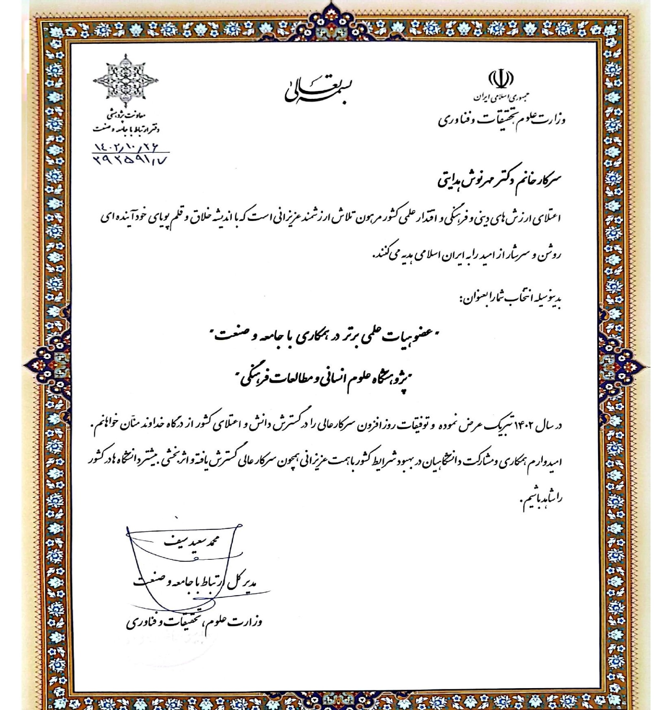

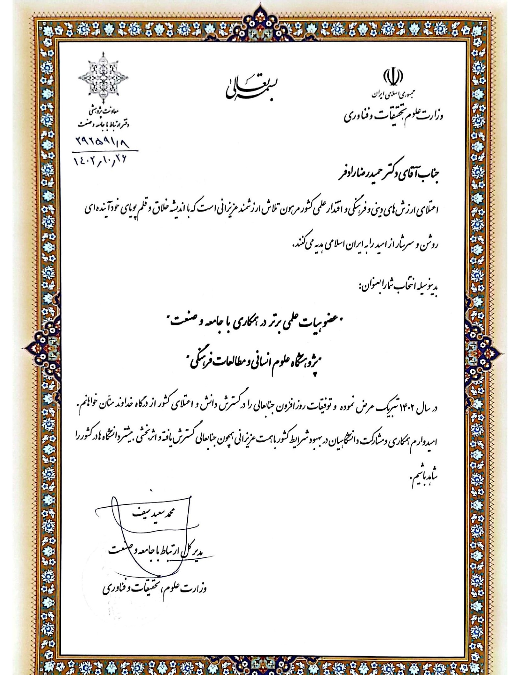

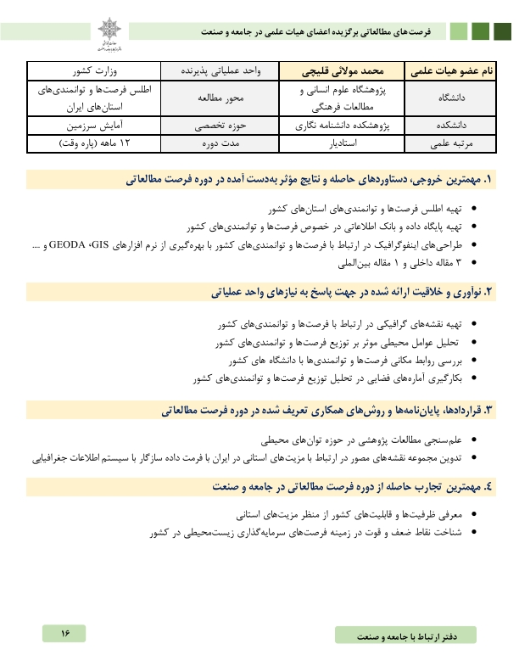

# د) شرکت در جلسات و دوره‌های حضوری و مجازی ارتباط با جامعه و صنعت وزارت علوم، تحقیقات و فناوری

* سی‌یکمین نشست مدیران ارتباط با جامعه و صنعت دانشگاه‌ها، پژوهشگاه‌ها و مراکز آموزش عالی کشور - 28/01/1402
* دستاوردها و برنامه‌های مراکز هدایت شغلی و کاریابی تخصصی دانشگاه‌ها – 11/02/1402
* سی‌ و دومین نشست مدیران ارتباط با جامعه و صنعت دانشگاه‌ها، پژوهشگاه‌ها و مراکز آموزش عالی کشور - 07/03/1402
* همایش ملی مهارت‌افزایی، هدایت شغلی و صلاحیت حرفه‌ای در آموزش عالی کشور - 08/03/1402
* سی و سومین نشست مدیران ارتباط با جامعه و صنعت توسط دفتر ارتباط با جامعه و صنعت وزارت علوم، تحقیقات و فناوری- 26/04/1402
* سی و چهارمین نشست مدیران ارتباط با جامعه و صنعت دانشگاه‌ها، پژوهشگاه‌ها و مراکز آموزش عالی کشور- 1402/07/17
* سی و پنجمین نشست مدیران ارتباط با جامعه و صنعت دانشگاه‌ها، پژوهشگاه‌ها و مراکز آموزش عالی کشور- 1402/08/29
* سی و ششمین نشست مدیران ارتباط با جامعه و صنعت دانشگاه‌ها، پژوهشگاه‌ها و مراکز آموزش عالی کشور- 1402/09/19
* سی و هفتمین نشست مدیران ارتباط با جامعه و صنعت دانشگاه‌ها، پژوهشگاه‌ها و مراکز آموزش عالی کشور- 1402/10/19
* سی و هشتمین نشست مدیران ارتباط با جامعه و صنعت دانشگاه‌ها، پژوهشگاه‌ها و مراکز آموزش عالی کشور- 1402/12/02
* سلسله نشست‌های: "تجارب و دستاورد‌های فرصت‌های مطالعاتی برتر در جامعه و صنعت" نشست دوم با موضوع : "حوزه علوم انسانی و هنر" – 01/09/1402
* سلسله نشست‌های: "تجارب و دستاورد‌های فرصت‌های مطالعاتی برتر در جامعه و صنعت" نشست دوم با موضوع : "حوزه علوم انسانی و هنر" – 01/09/1402

**و) برگزاری کارگاه دانش‌افزایی با عنوان «دانشگاه نسل چهارم**

در تاریخ 11 دی‌ماه 1402 بصورت حضوری دوره آموزشی دانش‌افزایی «دانشگاه نسل چهارم؛ تبیین ضرورت انجام طرح کارفرمایی و فرصت مطالعاتی» توسط مدیریت نوآوری و کاربردی‌‌‌سازی پژوهش‌های علوم انسانی معاونت کاربردی سازی علوم انسانی و فرهنگی پژوهشگاه علوم انسانی و مطالعات فرهنگی با همکاری دفتر ارتباط جامعه با صنعت وزارت علوم، تحقیقات و فناوری در راستای دستورالعمل اجرایی آیین نامه طرح دانش افزایی و توانمندسازی اعضای هیأت علمی موسسات آموزشی و پژوهشی در تالار تمدن با حضور اعضای هیأت علمی پژوهشگاه برگزار گردید.

در این کارگاه جناب آقای دکتر محمد سعید سیف مدیر کل دفتر ارتباط با صنعت و جامعه وزارت علوم، تحقیقات و فناوری، در خصوص اهداف فرصت مطالعاتی ارتباط با جامعه و صنعت و شیوه اجرای آن و ضرورت اجرای طرح‌های صحبت کردند و به پرسش‌های اعضای هیأت علمی در خصوص طرح‌های کارفرمایی و مسائل و مشکلات مربوطه و همچنین فرصت مطالعاتی جامعه و صنعت، پاسخ دادند.

سخنران بعدی این کارگاه جناب آقای دکتر سعید مداح مدیر ارتباط با جامعه و صنعت صندوق حمایت از پژوهشگران و فناوران کشور (بنیاد ملی علم ایران) بودند. ایشان طرحهای حمایتی بنیاد ملی علم ایران و سامانه مدیریت پژوهش (کایپر) را معرفی کردند و در خصوص تسهیلات برای اعضای هیأت علمی در جهت اخذ طرح‌های پژوهشی توضیحاتی دادند. سپس در مورد چگونگی داوری طرح‌ها و طی مراحل داوری پرسش و پاسخ صورت گرفت.

**ه)پیگیری اخذ مفاصا حساب قراردادهای کارفرمایی :**

|  |  |  |  |
| --- | --- | --- | --- |
| ردیف | مجری | طرح | کارفرما |
| 1 | **معصومه تقی‌زادگان** | **فرهنگ بصری دیجیتال: مطالعه تحولات نسل سایبرپانک** | **فرهنگستان هنر** |
| 2 | **احمد پاکتچی** | **تألیف کتاب روش‌شناسی فهم روایات طبی** | **وزرات بهداشت** |
| 3 | **شکوه‌السادات حسینی** | **مطالعه، تحلیل و بررسی معرفی آثار برجسته ادبیات معاصر عرب به منظور گزینش برای اقتباس سینمایی** | **بنیاد سینمایی فارابی** |
| 4 | **علیرضا منجمی** | **شناسایی ظرفیت‌ها و تبیین نقش کتابخانه‌های عمومی در راستای عمومی سازی فناوری (ادراک و استفاده کاربران در زندگی روزمره)** | **نهاد کتابخانه های عمومی کشور** |
| 5 | **احمد شاکری** | **فراتحلیل پژوهش های خواندن دیجیتال و ادبیات الکترونیک با رویکرد طبقه بندی الزامات و پیامدها** | **نهاد کتابخانه های عمومی کشور** |

* بارگذاری اطلاعات مربوط به مفاصاحساب 15 قرارداد کارفرمایی در سامانه ساجد
* مراجعه به ارگانها و سازمان‌های مربوطه جهت اخذ نامه‌های تأییدیه تأمین اجتماعی به طور مستمر

# ز) سایر اقدامات انجام شده در مدیریت نوآوری و کاربردی‌سازی پژوهش‏های علوم انسانی

* تدوین پیش نویس آئین نامه اصلاحی طرح های پژوهشی کارفرمایی
* احصا و آماده‌سازی فایل اطلاعات اعضای هیات علمی پژوهشگاه برای همکاری با مؤسسات
* تکمیل جدول پایش فعالیت‌های سال 1402
* انعقاد و ارسال قراردادهای داخلی با تعامل با واحد حقوقی و واحد مالی پژوهشگاه
* اعلام و ابلاغ اختتام قراردادهای کارفرمایی برای مجریان طرح